犬のふん尿の放置対策「イエローカード作戦」実施要綱

１ 目的
放置された犬のふん尿を発見したら、その横に警告カード（イエローカード）を設置し、常習的にふん尿を放置する飼い主に注意を呼び掛け、マナーの向上を図ることを目的に実施する。

２ 対象
犬のふん尿放置で困っている個人、団体（自治会、グループ）

３ 実施方法
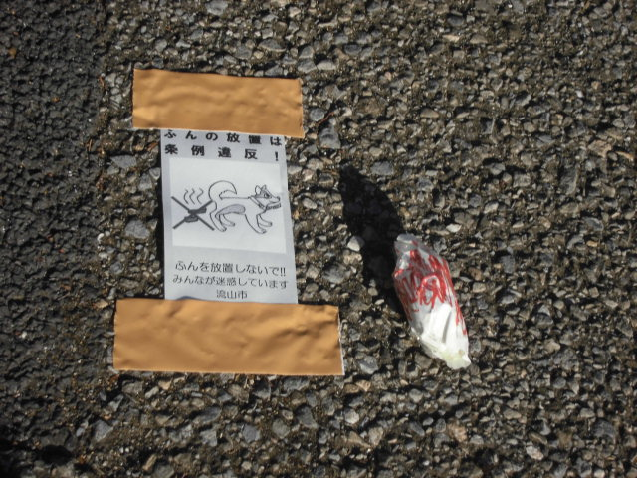
①放置されている犬のふん尿を発見したら、その横にイエローカードを設置する。
◇設置時は、ふんを取り除かず、そのままにしておく。（放置者に監視されていることを認識させるため。）
◇場所を集計表に記録します。
プレートタイプ
②２日～４日後に、設置したカードを回収する。
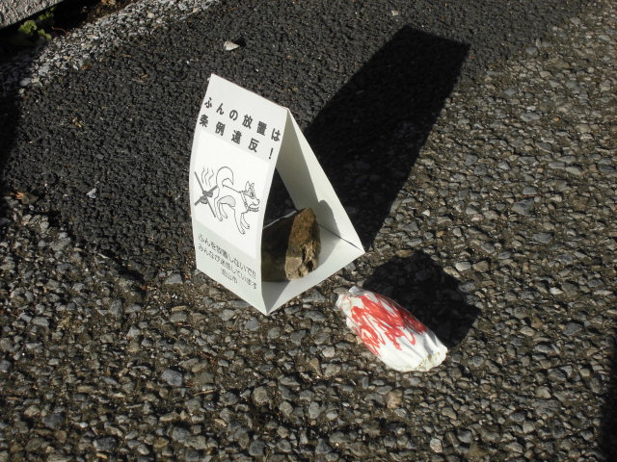
◇ふんが残っていても、カードを回収します。
◇ふんは、そのままにしておきます。
◇集計表に記録します。

③新たにふん尿の放置を発見したら新しいカードを設置します。
①～②を繰り返します。
三角タイプ

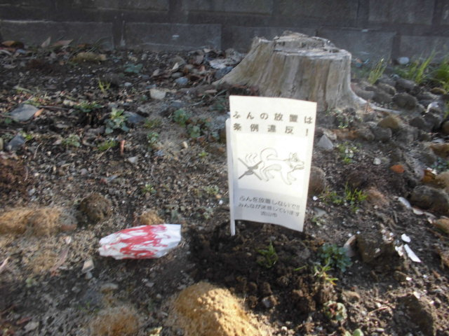
◇再度使用できそうなカードは、水洗い等をし
て再利用します。

４ 支給物品
◇警告カード
プレートタイプ、三角タイプ、旗タイプの
旗タイプ
ふんバージョン、尿バージョンの計６タイプ
の内、希望するもの。

